# BAB I PENDAHULUAN

## Latar Belakang

Perkembangan bidang keilmuwan teknologi pada masa ini membawa manusia ke peradaban yang lebih baik. Banyak sekali kemudahan yang ditawarkan oleh perkembangan teknologi masa kini (Hutasoit et al., 2019). Manusia memanfaatkan kemajuan teknologi guna memudahkan kegiatan dan pekerjaan. Terdapat banyak teknologi industri masa kini yang memudahkan pekerjaan berulang-ulang sehingga dapat meningkatkan efisiensi kerja (Handayani et al., 2019). Salah satu penerapannya bisa dilakukan pada lingkup industri kecil yang ada di tengah – tengah masyarakat, contohnya kegiatan masyarakat yang terjadi di pinggiran Sungai Brantas.

Sungai Brantas adalah satu dari sekian banyak sungai yang ada di Indonesia; letaknya berada di Jawa Timur. Sungai Brantas mempunyai daerah aliran sungai seluas ± 12,000 km2 atau ¼ dari luas Provinsi Jawa Timur. Mata air Sungai Brantas terletak di Desa Sumber Brantas, Kecamatan Bumiaji, Kota Batu yang berasal dari simpanan air Gunung Arjuno. Potensi air permukaan pertahun rata-rata 12 miliar m3, potensi yang dimanfaatkan sebesar 2.6-3.0 miliar m3 per tahun (Fahmi et al., 2018). Sungai Brantas juga melewati Desa Jatiguwi, tepatnya ada di Dusun Jatimulyo (Bon Klopo). Sungai ini juga menjadi salah satu tempat para warga desa untuk mencari nafkah seperti dengan cara bertani ikan, jasa penyebrangan menggunakan kapal, dan juga tempat untuk rekreasi pemancingan.

Ketersediaan air hujan dapat dihitung dari ketersediaan air sungai Brantas berdasarkan curah hujan mencapai 10,361 liter/detik, mengalami peningkatan 37.5% dari keadaan kemarau (Fahmi et al., 2018). Hal ini menyebabkan tinggi air di Sungai Brantas yang berada di daerah Dusun Jatimulyo menjadi sangat tinggi. Perubahan tinggi air di Sungai Brantas dapat dilihat secara signifikan saat musim penghujan. Tidak hanya itu, air kiriman dari DAS Brantas yang juga terdampak akibat curah hujan yang tinggi juga ikut menjadi salah satu faktor kenaikan tinggi air Sungai di daerah Dusun Jatimulyo. Masyarakat desa menaruh kekhawatiran pada kenaikan tinggi air yang sangat tidak terkontrol di musim hujan.

Fenomena itu menjadi perhatian utama bagi wisatawan yang ingin memancing di sana. Terlalu tingginya kenaikan debit air dapat membuat petak pemancingan menjadi sedikit terendam. Kurangnya informasi keadaan area Sungai Brantas yang cocok untuk kegiatan memancing seringkali menjadi kendala untuk para pemancing. Hal tersebut menyebabkan usaha mereka menjadi tidak berhasil karena tidak dapat memancing di daerah tersebut. Perlu dilakukannya sebuah usaha untuk menanggulangi permasalahan tentang ketersediaan informasi keadaan area pemancingan di daerah sekitar Sungai Brantas yang terletak di Dusun Jatimulyo.

Dalam menangani ketersediaan informasi keadaan area pemancingan daerah Sungai Brantas yang ada di Dusun Jatimulyo, pemanfaatan teknologi yang sedang berkembang menjadi solusi untuk hal tersebut. Salah satu teknologi yang dapat digunakan adalah *Internet of Things (IoT).* *Internet of Things* adalah sistem perangkat, mesin, atau objek komputasi yang saling terkait dengan pengidentifikasi unik dan kemampuan untuk mengkomunikasikan data melalui jaringan atau Internet yang dilakukan secara automasi (Parihar, 2019). Dengan memanfaatkan teknologi internet dan perangkat cerdas, IoT dapat memberikan kemudahan dalam kehidupan kita sehari-hari (Sfar et al., 2017).

Dibutuhkan sebuah media untuk mengakses informasi tentang keadaan area sekitar Sungai Brantas yang terletak di daerah Dusun Jatimulyo. Media yang digunakan harus bisa diakses oleh banyak orang; khususnya para wisatawan yang akan melakukan kegiatan memancing. Media juga harus bisa menerima dan/atau mengakses data yang telah dikirim oleh perangkat *Internet of Things*. Oleh sebab itu, media yang paling cocok untuk menampilkan informasi terkait hal tersebut adalah *website*. *Website* merupakan salah satu sarana informasi dan promosi alternatif yang digunakan untuk mencari informasi (Trimarsiah, 2017). *Website* dapat menerima data dari perangkat *Internet of Things* melalui protocol *http* (Bahga & Madisetti, 2014).

Dengan beberapa uraian di atas, peneliti tertarik untuk mengangkat persoalan ini menjadi judul TA (Tugas Akhir) yang berjudul“***WATER LEVEL MEASUREMENT SYSTEM* BERBASIS *INTERNET OF THINGS* (*IOT*) DAN *WEBSITE MONITORING* PADA PINGGIRAN SUNGAI BRANTAS DUSUN JATIMULYO**” yang nantinya bisa menjadi media penyalur informasi. Harapannya, dengan dilakukannya penelitian ini para wisatawan yang akan melakukan kegiatan memancing dapat menerima informasi secara *real time* keadaan daerah Sungai Brantas yang ada di Dusun Jatimulyo tanpa perlu datang ke area tersebut dan juga menjadi sebuah pertimbangan untuk menentukan keputusan pergi memancing.

## Rumusan Masalah

Rumusan masalah pada penelitian ini adalah bagaimana rancangan water level measurement system yang bisa mengukur tinggi air, mengirim data, dan menampilkan data realtime ke media website?

## Batasan Masalah

Batasan masalah pada penelitian ini adalah :

1. Produk akhir dari penelitian ini adalah perangkat *IoT* (*hardware*) dan juga *website monitoring* (*software*)
2. Perangkat *IoT* dari penelitian ini berfungsi sebagai alat uji coba
3. *Website* yang dibuat untuk media digunakan untuk menerima data yang dikirim oleh perangkat *IoT* dan mengkalkulasi tingkat ketinggian air Sungai Brantas
4. Kedua produk baik perangkat *IoT* dan *website monitoring* memerlukan jaringan internet

## Tujuan

Tujuan dilakukannya penelitian ini adalah :

1. Merancang prototipe *IoT* alat pengukur ketinggian air sungai Brantas dan *website monitoring* sebagai media penyedia informasi keadaan ketinggian air sungai
2. Melakukan pengujian pengiriman data dan ketepatan bacaan ketinggian air menggunakan prototipe *IoT*

## Manfaat

1. Dapat menjadi sebuah sarana penyedia informasi kondisi terkait ketinggian air Sungai Brantas yang memungkinkan untuk melakukan kegiatan memancing
2. Dapat menjadi bahan pertimbangan para pemancing yang berasal dari luar desa apakah ingin pergi memancing atau tidak

# BAB II KAJIAN PUSTAKA

## Penelitian Terdahulu

Dalam perancangan tugas akhir, peneliti melakukan penelusuran terhadap studi literatur dengan membaca karya – karya tulis seperti jurnal, skripsi, maupun tugas akhir terdahulu yang memiliki kemiripan baik dalam hal landasan teori maupun metodologi atau biasa disebut sebagai penelitian terdahulu. Penelitian terdahulu diharapkan dapat menjadi penunjang atau refrensi yang akan digunakan sebagai sumber untuk memperkuat landasan teori serta metodologi dari sebuah penelitian.

Penelitian terdahulu juga dapat dikembangkan Kembali menjadi sebuah penelitian baru guna untuk memperbaiki kelemahan penelitian sebelumnya. Hal ini bisa terjadi karena munculnya sebuah inovasi baru, perbandingan hipotesis, atau penyesuaian keadaan saat penelitian terdahulu sedang dibuat dengan kondisi lingkungan saat ini.

Penelitian yang dilakukan oleh Jawas, et al (2018), pengukuran tinggi debit air menggunakan Arduino Mega 2560, sensor ultrasonik HC-SR04, LCD 16x2, dan juga modul buzzer digunakan sebagai alat pendeteksi ketinggian debit air. Arduino Mega 2560 digunakan sebagai microcontroller yang melakukan kalkulasi pada input yang diterima oleh sensor ultrasonik dan menghasilkan output dengan menggunakan aktuator buzzer sebagai indikator suara. Sensor Ultrasonik HC-SR04 digunakan untuk membaca ketinggian air dengan ketinggian tertentu yang sudah ditetapkan batasan batasannya. Aktuator buzzer digunakan sebagai keluaran suara dan juga indikator saat ketinggian air mencapai batasan – batasan yang telah diprogram pada Arduino. LCD 16x2 digunakan sebagai keluaran berupa ketinggian air yang terbaca oleh sensor ultrasonik.

Penelitian yang dilakukan oleh Lewi, et al (2017), alat untuk mengukur dan memonitoring tinggi air menggunakan konsep *Internet of Things* dengan memanfaatkan sensor ultrasonik yang akan membaca ketinggian air dan juga firebase yang bertindak sebagai basis data untuk mengirimkan notifikasi pada telepon genggam. Para peneliti menggunakan konsep *IoT* untuk melakukan pengiriman data pada web server yang kemudian data – data kiriman dari perangkat *IoT* akan disimpan ke dalam firebase.

## Sungai

Sungai adalah Bagian dari muka bumi yang karena sifatnya menjadi tempat air mengalir dari mata air (Pasal 1 Angka 8 Keputusan Menteri Kehutanan No. 353/KPTS-II/1986 Tahun 1986, 1986). Lalu, menurut Junaidi (2014) sungai disebut sebagai perpaduan antara alur sungai dan aliran air di dalamnya. Alur sungai adalah tempat mengalirnya air yang berasal dari hujan di atas permukaan bumi yang memanjang. Sungai terbentuk dari proses alami dimulai dari mata air yang mengalir di atas permukaan bumi dari gunung atau pegunungan. Selama proses berikutnya, aliran air akan meningkat seiring dengan curah hujan, karena air hujan yang tidak diserap oleh tanah akan mengalir ke sungai, menyebabkan banjir. Oleh karena itu, sungai dapat diartikan sebagai saluran drainase alami yang terbentuk karena pergerakan air di atas permukaan bumi yang tidak dapat diserap oleh tanah. Salah satu sungai yang ada di Indonesia adalah Sungai Brantas yang terletak di Pulau Jawa.

Sungai Brantas merupakan sungai terbesar kedua di Pulau Jawa, terletak di Provinsi Jawa Timur pada 110°30’ BT sampai 112°55’ BT dan 7°01’ LS sampai 8°15’ LS. Sungai Brantas mempunyai panjang ± 320 km dan memiliki luas cacthment area ± 14.103 km2 yang mencakup ± 25% luas Provinsi Jawa Timur atau ± 9% luas Pulau Jawa. Wilayah Sungai (WS) Brantas merupakan wilayah sungai strategis nasional dan menjadi kewenangan Pemerintah Pusat. WS Brantas seluas 1.410.300 Ha, terdiri dari 220 DAS, meliputi DAS Brantas merupakan DAS terbesar, 4 DAS kecil yang berada di bagian utara dan bermuara di Laut Jawa dan 215 DAS kecil yang berada di selatan dan bermuara di Laut Hindia. Luas Daerah Irigasi di Provinsi Jawa Timur seluas 214.478 Ha di bawah kewenangan pusat (>3.000 Ha) sebanyak 22 D.I (Daerah Irigasi) dengan pembagian 10 D.I di WS Brantas seluas 113.638 Ha dan di luar WS Brantas sebanyak 12 D.I seluas 100.840 Ha (Peraturan Menteri Pekerjaan Umum Dan Perumahan Rakyat No 04/ PRT/M/2015, 2015).

## *Internet of Things*

*Internet of Things* adalah sistem perangkat, mesin, atau objek komputasi yang saling terkait dengan pengidentifikasi unik dan kemampuan untuk mengkomunikasikan data melalui jaringan atau Internet yang dilakukan secara automasi. Menurut Sekaran, et al (2020), Konsep dari teknologi *Internet of Things* membuat seluruh komponen – komponen fisik dapat terhubung langsung dengan internet dan berbagi informasi satu sama lain secara otomatis. Hal ini memungkinkan kita dapat melakukan peninjauan tanpa harus menganalisa kondisi secara langsung dan dapat membantu dalam hal pengambilan keputusan yang lebih cepat dan juga optimal karena terjadi proses kalkulasi dan logika dalam pengolahan data yang disajikan.

Perancangan produk *Internet of Things* dibagi menjadi beberapa bagian, yaitu *User Interface, Back End,* dan juga *Hard Drive*. *User Interface* adalah bagian dari *Internet of Things* yang melakukan komunikasi langsung dengan *User*. *Back End* adalah bagian yang mengurus kegiatan matematis, logika, dan juga hubungan dengan basis data. *Hard Drive* adalah perangkat keras yang melakukan tindakan – tindakan seperti input dan output sesuai perilaku yang diberikan kepada komponen – komponennya. *Hard Drive* dibagi menjadi beberapa bagian, antara lain *Processor, Sensor, Actuator* (Parihar, 2019).

## NodeMCU

NodeMCU ialah sebuah *modul board* yang biasa digunakan sebagai *processor* dalam pembuatan proyek *IoT* dan bersifat *opensource*. NodeMCU menggunakan modul *WiFi* ESP8266 yang dapat menjadi peramban agar *board* NodeMCU dapat terhubung dengan jaringan internet lokal ataupun global (Guna et al., 2018).  
 NodeMCU memiliki fitur *API* yang sangat baik untuk keperluan masukan dan keluaran dari perangkat keras. *Modul Board* ini dapat dikode menggunakan kode Arduino IDE sehingga dapat diprogram dengan lebih sederhana (*“NodeMCU” [Online]*, n.d.).

### Tabel 2.1. Spesifikasi NodeMCU

|  |  |
| --- | --- |
| Miktrokontroler | Tensilica 32-bit RISC CPU Xtensa LX106 |
| Tegangan operasi | 3.3V |
| Tegangan Masukan | 7-12V |
| Pin Digital I/O (DIO) | 16 |
| Pin Analog Input (ADC) | 1 |
| UARTs | 2 |
| SPIs | 1 |
| I2Cs | 1 |
| Flash Memory | 4 MB |
| SRAM | 64 KB |
| Clock Speed | 80 MHz |
| PCB | Antenna |

## *Framework* Laravel

Laravel adalah sebuah framework berbasis bahasa pemrograman PHP yang diatur dalam lisensi dari *MIT* dan menerapkan gaya pemrograman MVC (*Model, View, Controller)*. Laravel adalah sebuah *framework* yang dibangun menggunakan sintaks yang sangat ekspresif dan mudah dibaca sehingga dapat meningkatkan pengalaman pengguna dalam membangun *software* dengan lebih cepat, mudah, dan elegan. Laravel bersifat *opensource* yang berarti pengembangannya dapat dilakukan secara kolektif oleh orang – orang yang berkontribusi. *Framework* ini juga memiliki dokumentasi yang sangat lengkap (Yudhanto & Prasetyo, 2018).



#### 

#### Gambar 2.1 Logo Laravel

## MySQL

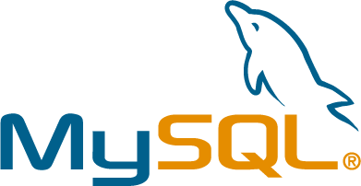

#### Gambar 2.2 Logo MySQL

MySQL adalah satu dari sekian *software* basis data yang sangat banyak digunakan. Untuk melakukan koneksi pada MySQL, diperlukan beberapa kredensial yang perlu dipersiapkan terlebih dahulu antara lain *hostname, username, password,* dan nama basis data (Solichin, 2016).

phpMyAdmin adalah *software* gratis dan *opensource* yang dapat digunakan dalam administrasi basis data MySQL dan MariaDB. Seluruh *query* yang bisa digunakan pada MySQL sudah diatur menggunakan *user interface* pada PHPMyAdmin. Namun, pengguna tetap bisa mengeksekusi perintah SQL (PhpMyAdmin, n.d.).

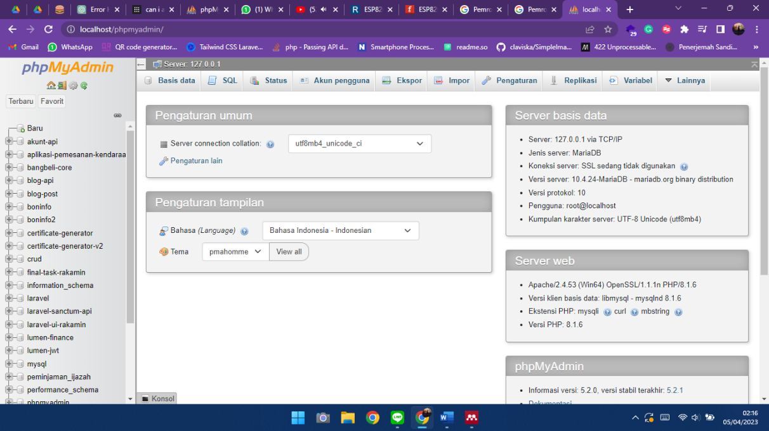

#### Gambar 2.3 *User Interface* phpMyAdmin

# BAB III METODE PENYELESAIAN TUGAS AKHIR

## Tempat dan Waktu Penelitian

1. Tempat Penelitian

Penelitian ini dilakukan di wilayah pinggiran Sungai Brantas yang terletak di Dusun Jatimulyo, Desa Jatiguwi, Kecamatan Sumberpucung, Kabupaten Malang, Jawa Timur.

1. Waktu Penelitian

Penelitian ini dimulai dari tanggal 21 Januari 2023 – 10 Juni 2023 termasuk kegiatan perencanaan, bimbingan, dan sampai tugas akhir selesai.

## Sistematika Perancangan

Metode perancangan produk dari tugas akhir *Water Level Measurement System* Berbasis *Internet Of Things* (*Iot*) Dan *Website Monitoring* Pada Pinggiran Sungai Brantas Dusun Jatimulyo menggunakan metode *design thinking*. Metode ini digunakan dengan alasan agar peneliti dapat memberikan solusi dan/atau inovasi pada penyelesaian sebuah perkara berdasarkan dari kebutuhan masyarakat.

Metode *design thinking* adalah metode yang menyamakan persepsi seorang pengembang aplikasi dengan kebutuhan masyarakat pada sebuah masalah yang muncul dengan melakukan pemetaan masalah. Sehingga, aplikasi yang telah dirancang dan dikembangkan akan menjadi solusi dari perkara yang ada di masyarakat. Tahapan – tahapan dari metode *design thinking* dapat dilihat dari gambar 3.1 berikut :

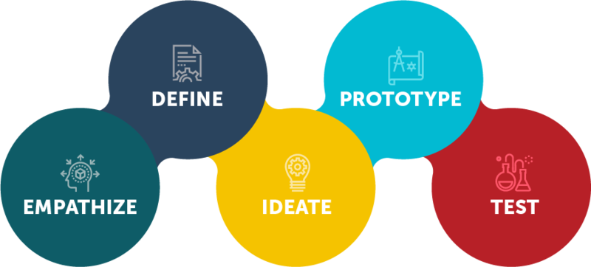

#### Gambar 3.1 Tahapan Metode *Design Thinking*

## *Empathize*

Tahap *empathize* adalah tahap di mana seorang pengembang aplikasi memposisikan dirinya sebagai pengguna supaya dapat memahami dari kebutuhan pengguna.

## *Define*

Tahap *define* adalah tahap untuk mendefinisikan masalah – masalah yang ditemukan pada tahap *empathize* supaya dapat merencanakan alur dan fokus pada perancangan aplikasi.

## *Ideate*

Tahap *ideate* adalah tahap di mana seorang pengembang aplikasi menciptakan ide – ide kreatif untuk menyelesaikan masalah yang telah didefinisikan pada tahap *define*.

## *Prototype*

Tahap *prototype* adalah tahap pengembangan aplikasi berdasarkan ide – ide yang telah dihasilkan pada tahap *ideate*.

## *Test*

Tahap *test* adalah tahap uji coba aplikasi yang telah dikembangkan pada tahap *prototype* demi melihat kualitas dari aplikasi dengan melihat umpan balik dari pengguna dan memperbaiki kesalahan – kesalahan yang terjadi.

## Teknik Pengumpulan Data

## Observasi

Observasi adalah kegiatan mengamati linkungan penelitian untuk mendapatkan data – data. Kegiatan ini dilakukan untuk mengetahui permasalahan yang muncul pada lingkungan penelitian dan juga situasi dari area tersebut. Kerangka pelaksanaan observasi adalah sebagai berikut :

* Lokasi : Daerah sekitar pemancingan Sungai Brantas, Dusun Jatimulyo, Desa Jatiguwi, Kecamatan Sumberpucung, Kabupaten Malang, Jawa Timur
* Waktu : Menyesuaikan

## Wawancara

Wawancara adalah teknik pengumpulan data dengan melakukan komunikasi langsung bersama dengan objek penelitian. Dalam kasus ini, objek penelitian adalah orang yang sering melakukan kegiatan memancing di pemancingan Sungai Brantas yang terletak pada Dusun Jatimlyo. Berdasarkan hasil wawancara, pemancing biasanya menghubungi pihak pengurus pemancingan untuk mengetahui kondisi tinggi air Sungai Brantas. Keresahan dari pemancing adalah Ketika pihak pengurus pemancingan sedang tidak dapat dihubungi menyebabkan pemancing tidak dapat mengetahui keadaan tinggi air Sungai Brantas.

## Teknologi Yang Digunakan

## *Hardware*

### Tabel 3.1 *Hardware* yang digunakan

|  |  |  |  |
| --- | --- | --- | --- |
| No | Nama | Jumlah | Keterangan |
| 1 | NodeMCU ESP8266 | 1 | Sebagai prosesor *IoT* |
| 2 | Project Board | 2 | Sebagai media konstruksi dan prototype produk elektronika/*IoT* |
| 3 | Sensor Ultrasonik HC-SR04 | 1 | Sebagai sensor pengukur tinggi air |
| 4 | Lampu LED | 3 | Sebagai aktuator untuk indikator tersambungnya pada WiFi |
| 5 | Resistor | 3 | Sebagai penghambat arus yang mengalir pada komponen elektronika |
| 6 | Kabel USB | 1 | Sebagai penyalur arus listrik pada prosesor dan pengirim data program yang akan ditanam pada prosesor |

## *Software*

### Tabel 3.2 *Software* yang digunakan

|  |  |  |  |
| --- | --- | --- | --- |
| No | Nama | Jumlah | Keterangan |
| 1 | Visual Studio Code | 1 | *Software* menulis kode program |
| 2 | XAMPP | 1 | *Software* web server pada jaringan lokal |
| 3 | Arduino IDE | 1 | *Software* menulis kode program Arduino dalam bahasa C++ |
| 4 | phpMyAdmin | 1 | *Software* manajemen basis data |
| 5 | MySQL | 1 | *Software relational database management system* (RDBMS) |
| 6 | Browser | 1 | *Software* yang digunakan untuk mengakses situs pada jaringan lokal |

# DAFTAR PUSTAKA

Bahga, A., & Madisetti, V. (2014). *INTERNET OF THINGS A HANDS – ON APPROACH*.

Fahmi, Y. A., Hadini, H. K., & Sulistyaningsih, T. (2018). Innovative Governance Dalam Pengelolaan Sampah Berbasis Pada Sosial Emprowertment pada pemerintah. *LOGOS (Journal of Local Government Issues)*. https://eprints.umm.ac.id/37437%0Ahttps://eprints.umm.ac.id/37437/7/Fahmi Hardini Sulistyaningsih - Pemerintahan Inovatif Pengelolaan Sampah Indikator Pemerintahan Inovatif.pdf

Guna, P. I. A., Suyadnya, I. M. A., & Agung, I. G. A. P. R. (2018). Sistem Monitoring Penetasan Telur Penyu Menggunakan Mikrokontroler NodeMCU ESP8266 dan Protokol MQTT dengan Notifikasi Berbasis Telegram Messenger. *J-Cosine*, *2*(20), 81.

Handayani, I., Setiadi, A., & Iman, F. N. (2019). Alat Pengukur Ketinggian Air Berbasis Microcontroller Sebagai Peringatan Banjir Dengan Notification. *Technomedia Journal*, *4*(1), 84–97. https://doi.org/10.33050/tmj.v4i1.896

Hutasoit, F. M., Sumarno, Anggraini, F., Gunawan, I., & Kirana, I. O. (2019). Otomatisasi Pengukuran Tinggi Badandi Puskesmas Bane PematangsiantarMenggunakan Sensor Ultrasonic Berbasis Arduino Uno. *Building of Informatics, Technology and Science (BITS)*, *1*(2), 59–65.

Jawas, H., Wirastuti, N. M. A. E. D., & Setiawan, W. (2018). Prototype Pengukuran Tinggi Debit Air Pada Bendung Dengan Menggunakan Sensor Ultrasonik Berbasis Arduino Mega 2560. *Jurnal SPEKTRUM*, *5*(1), 1. https://doi.org/10.24843/spektrum.2018.v05.i01.p01

Junaidi, F. F. (2014). *ANALISIS DISTRIBUSI KECEPATAN ALIRAN SUNGAI MUSI ( RUAS JEMBATAN AMPERA SAMPAI DENGAN PULAU KEMARO )*. *2*(3).

Pasal 1 angka 8 Keputusan Menteri Kehutanan No. 353/KPTS-II/1986 Tahun 1986, (1986).

Peraturan Menteri Pekerjaan Umum dan Perumahan Rakyat No 04/ PRT/M/2015, (2015).

Lewi, E. B., Sunarya, U., & Ramadan, D. N. (2017). Sistem Monitoring Ketinggian Air Berbasis Internet of Things Menggunakan Google Firebase. *Universitas Telkom, D3 Teknik Telekomunikasi*, *1*(1), 1–8.

*“NodeMCU” [Online]*. (n.d.). Retrieved March 31, 2023, from https://www.nodemcu.com/index_en.html

Parihar, Y. S. (2019). Internet of Things and Nodemcu: A review of use of Nodemcu ESP8266 in IoT products. *Journal of Emerging Technologies and Innovative Research (JETIR)*, *6*(6), 1085–1086. https://www.researchgate.net/profile/Yogendra-Singh-Parihar/publication/337656615_Internet_of_Things_and_Nodemcu_A_review_of_use_of_Nodemcu_ESP8266_in_IoT_products/links/5e29767b4585150ee77b868a/Internet-of-Things-and-Nodemcu-A-review-of-use-of-Nodemcu-ES

PhpMyAdmin. (n.d.). *Bringing MySQL to the web*. https://www.phpmyadmin.net/

Sekaran, K., Meqdad, M. N., Kumar, P., Rajan, S., & Kadry, S. (2020). *Smart agriculture management system using internet of things*. *18*(3). https://doi.org/10.12928/TELKOMNIKA.v18i3.14029

Sfar, A. R., Chtourou, Z., & Challal, Y. (2017). A systematic and cognitive vision for IoT security: a case study of military live simulation and security challenges. *Proceedings of the 2017 International Conference on Smart, Monitored and Controlled Cities (SM2C)*, 1–6. https://doi.org/10.1109/SM2C.2017.8071828

Solichin, A. (2016). *Pemrograman Web dengan PHP dan MySQL*. Penerbit Budi Luhur.

Trimarsiah, Y. (2017). *Evaluasi Website Sekolah SMA Negeri 1 Semende Darat Laut Menggunakan Metode Webqual*. *2*.

Yudhanto, Y., & Prasetyo, H. A. (2018). *Panduan Mudah Belajar Framework Laravel*. Elex Media Komputindo.